云帆在线文档系统

系统部署手册

版本：V3.0

文档变更记录

|  |  |  |  |  |  |
| --- | --- | --- | --- | --- | --- |
| 版本 | 修订人 | 修订日期 | 修订内容 | 审核人 | 批准人 |
| V3.0 | 潘剑平 | 2021-11-24 | 初建文档 |  |  |
|  |  |  |  |  |  |

说明：

1. 修订日期格式统一为：yyyy-mm-dd
2. 修订内容中简要记录每次修订涉及的章节及内容。

目录

1、 项目基础环境配置 6

1.1 Java 6

1.2 Redis 6

1.3 MySql 6

1.4 Nginx 6

2、 初始化数据库 6

2.1 创建数据库 6

2.2 导入初始化数据 7

3、部署接口项目（exam-xxx-api） 7

3.1 打包接口项目 8

3.2 上传接口项目到服务器 8

3.3 上传独立配置文件 8

3.4 修改配置文件 8

3.5 启动项目 12

4、 PC学员端/管理端部署（exam-xxx-vue） 13

4.1 打包前端项目 13

4.2 上传静态文件 13

4.3 配置Nginx反向代理 13

4.4 访问项目 15

5、 H5学员端部署（exam-xxx-uni） 15

5.1 下载HBuilder 15

5.2 导入项目 15

5.3 修改配置文件 17

5.4 打包成为H5包 18

5.5 上传包到服务器 19

5.6 配置Nginx反向代理 19

5.7 访问项目 21

6、 发布成小程序 21

6.1修改appId 22

6.2 发布成微信小程序 23

# 项目基础环境配置

## 1.1 Java

项目基于JAVA开发，支持JDK1.8及以上版本。

## 1.2 Redis

应用Redis，用于做用户会话存储、数据缓存等、必须安装，版本最好大于4.0

## 1.3 MySql

建议安装MySQL 8.0 版本，5.7版本亦可

## 1.4 Nginx

用来做前端反向代理，域名绑定、前后端分离式部署，建议使用1.14版本以上

# 初始化数据库

## 2.1 创建数据库

创建一个新的数据库，建议使用uft8mb4字符集，命令如下：

create database **yf_doc** default character set = '**utf8mb4**';

也可以通过可视化工具Navicat、Sqlyog等来创建，比如：

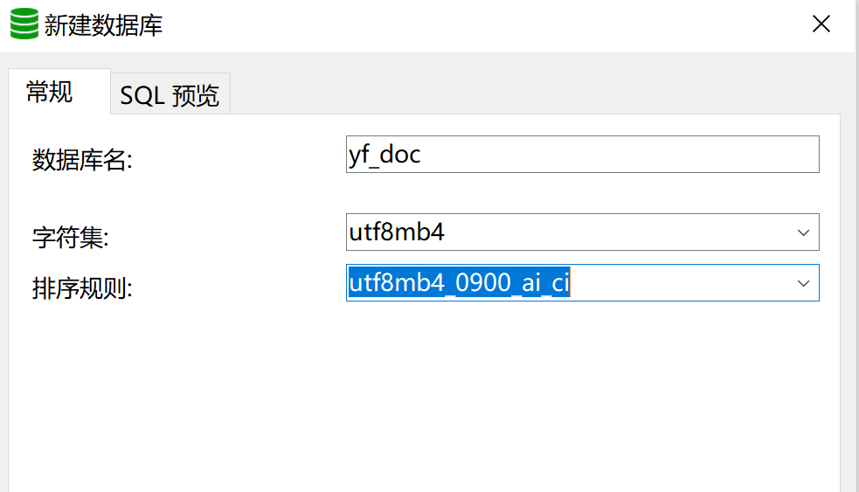

## 2.2 导入初始化数据

初始化数据包含了数据结构和必要的系统数据，如默认用户、菜单、数据字典、演示数据等，数据库脚本位于文档目录中：db/init_db.sql中，导入命令为：

source init_db.sql

您也可以使用可视化工具Navicat、Sqlyog等来进行导入

# 3、部署接口项目（doc-xxx-api）

程序为前后端分离架构，接口项目用于H5学员端、小程序端、管理端数据通信，为核心项目，项目为SpringBoot架构，配置文件采用外置配置；

文件目录：doc-xxx-api，其中xxx为客户标识，每个客户可能不一样

## 3.1 打包接口项目

接口项目基于Java SpringBoot开发，使用Maven进行打包，要求本地安装配置好Maven环境，打包命令为：

1. 进入源码目录，如：cd /data/doc-0909-api/
2. 使用Maven命令打包：mvn clean package
3. 获得部署包，打包好后，运行包位于：/data/doc-0909-api/target/yf-doc-api.jar

## 3.2 上传接口项目到服务器

将打包好的项目上传到服务器中，如现在把yf-doc-api.jar上传到服务器的：/data/run/yf-doc-api.jar

## 3.3 上传独立配置文件

将文档目录下的 run/application-local.yml 上传到服务器，保持与jar包相同目录，如：/data/run/application-local.yml

PS：此部署方式为外挂配置文件，不将配置文件打入jar包的好处时，随时可以修改配置文件，而避免了繁琐的打包环节。

## 3.4 修改配置文件

修改/data/run/application-local.yml

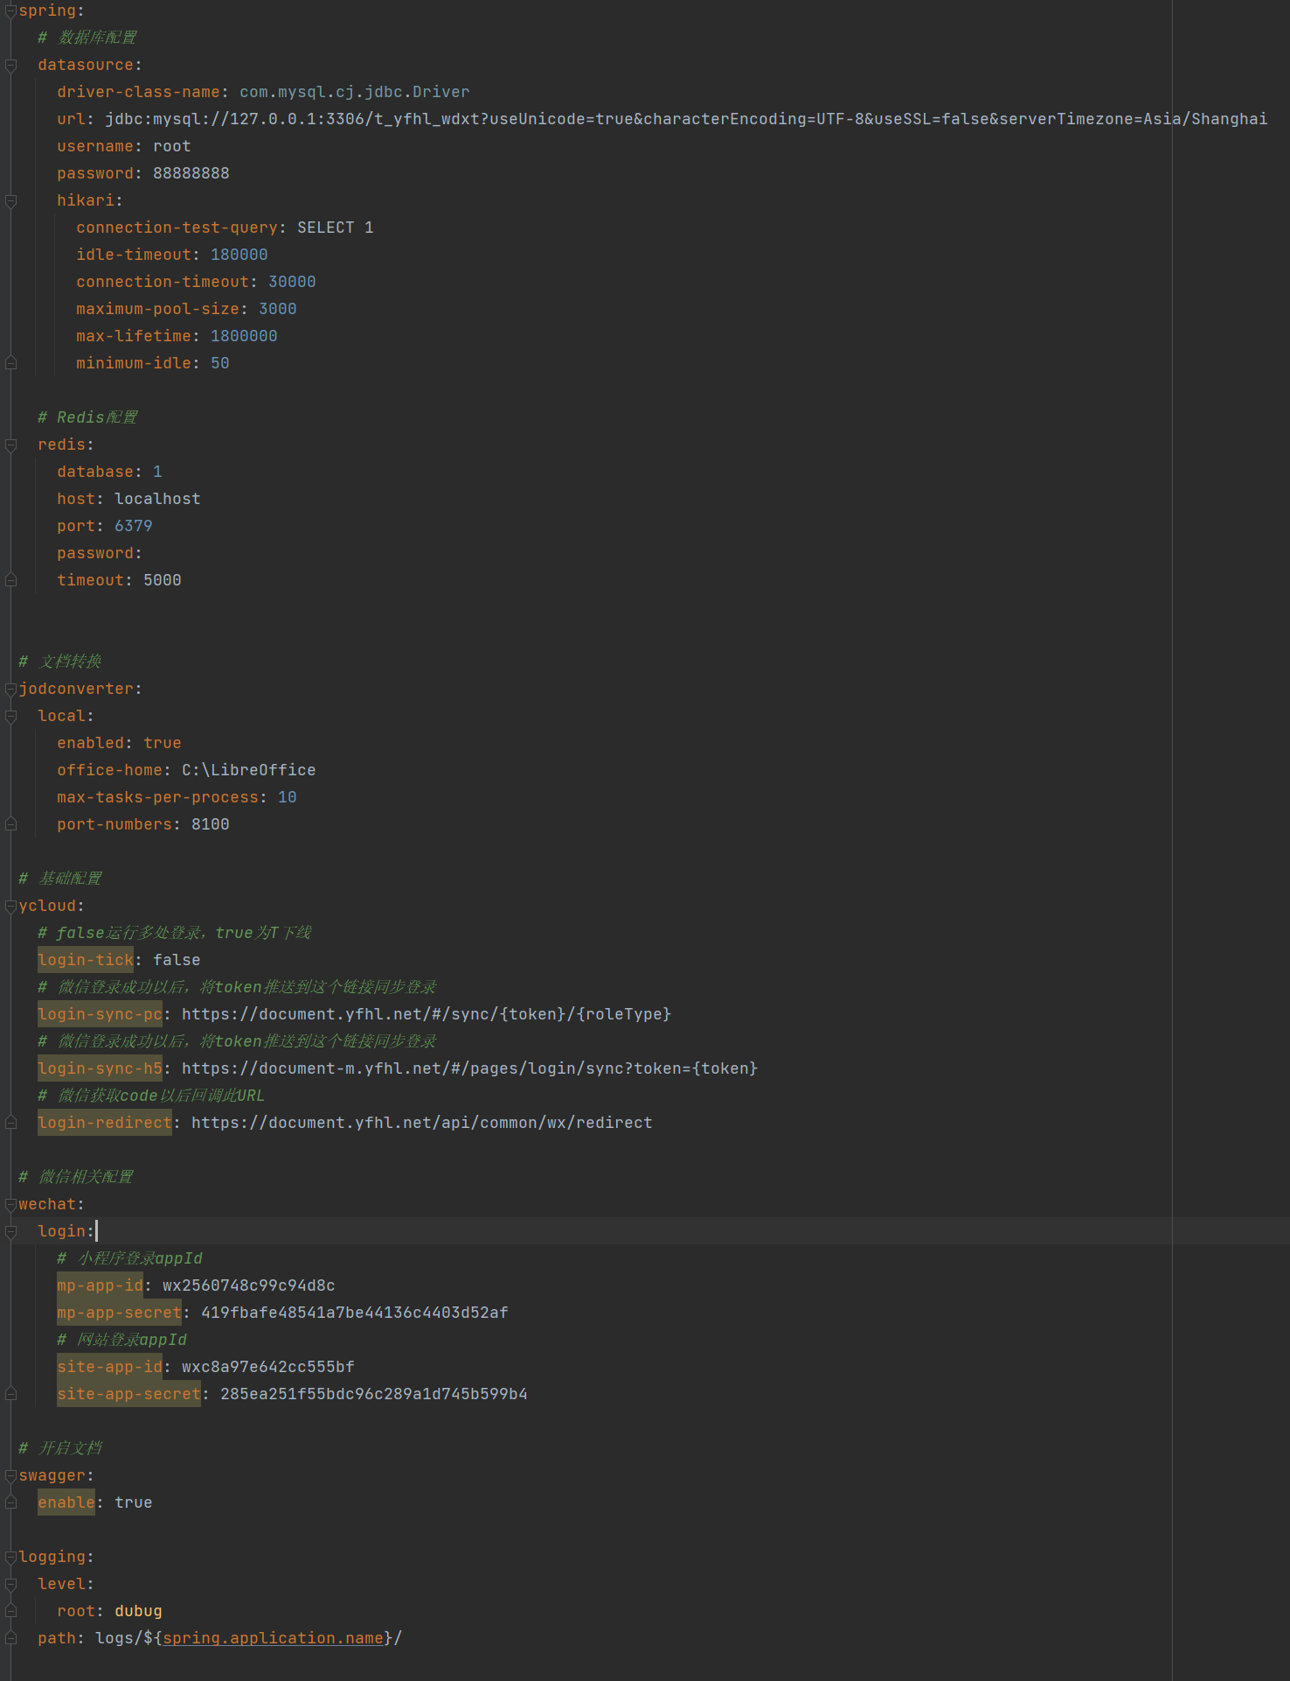

1. 基本配置

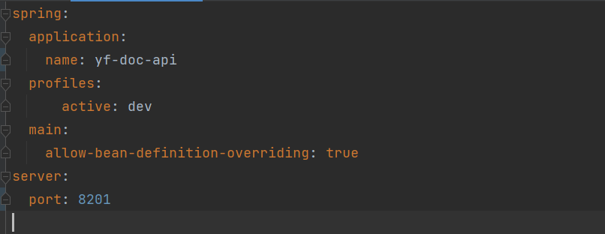

修改项目运行的端口号

1. 数据库配置

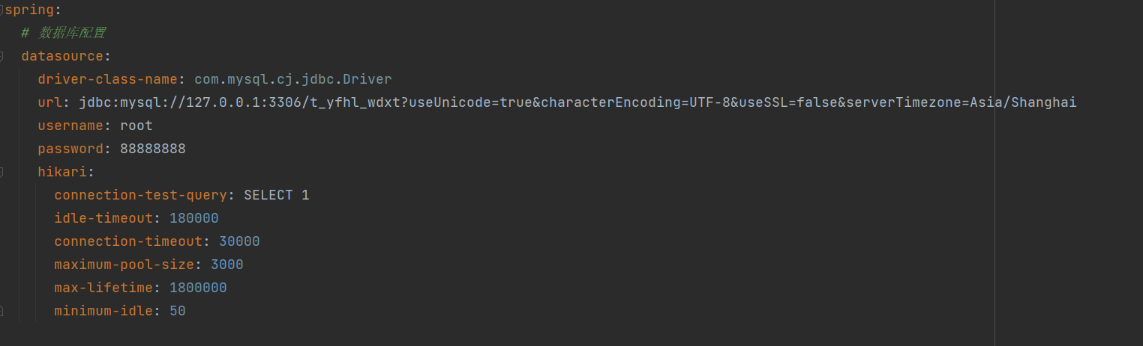

修改数据库连接字符串，修改为您配置的正确数据库名称、账号、密码等

1. 配置Redis

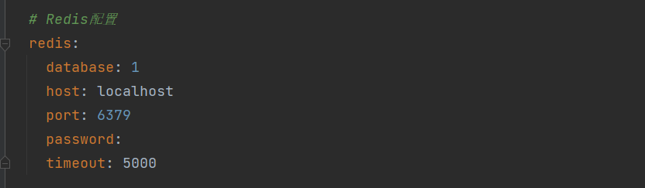

以上为Redis默认配置，一般来说，安装好无需修改，除非您使用远程Redis或配置了密码等情况。

1. 配置文档转换组件

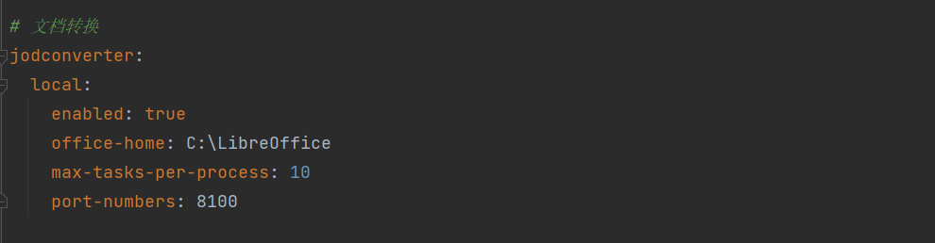

文档转换组件，用于将office格式文档装换成pdf以实现在线预览，如果您的产品版本中不含课程模块，或您决定使用云存储来进行文档装换，可以直接将enabled设置为false，以禁用本地转换；否则您必须安装Libreoffice插件，并做响应的配置才能正常启动项目，Libreoffice的安装见另外的文档；

注：如果您不想使用此功能或忽略这块的配置，先把项目启动起来，只需配置：enabled:false 即可

1. 登录配置

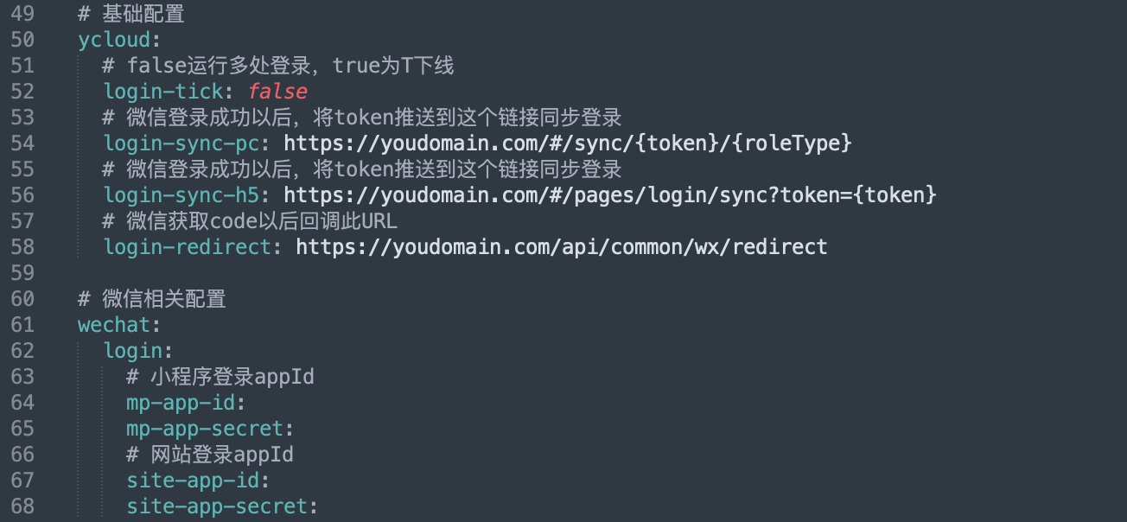

此处为登录配置，您如果需要微信登录，则需要进行此配置，其中yourdomain.com为您的接口域名，也就是当前项目对外访问的域名，小程序appId和网站appId都是不同场景下登录的，需要在微信官方进行申请。

1. 接口文档及日志配置

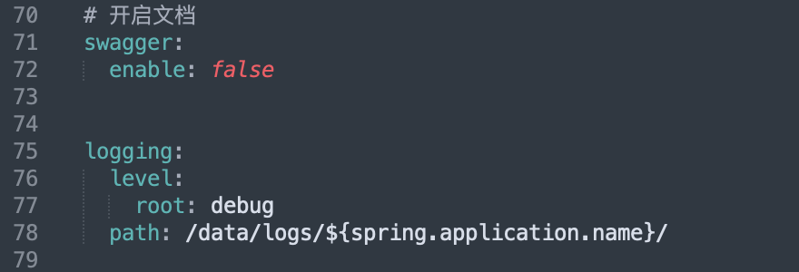

程序使用swagger作为文档组件，程序代码全部使用规范的swagger实现了文档功能、以便于客户进行二次开发、对接更多客户端等，生产环境建议配置enable:false，开发环境enabled:true，enable:true时，可以直接通过：<http://localhost:8101/doc.html> 进行接口查看，调试等

logging为日志，您可以配置日志输出登录、输出位置等

## 3.5 启动项目

一切就绪后，就可以使用以下名来启动项目了：

java -jar yf-doc-api.jar --spring.config.location=application-local.yml

如果要使用后台运行：

nohup java -jar yf-doc-api.jar --spring.config.location=application-local.yml&

# PC学员端/管理端部署（doc-xxx-vue）

## 4.1 打包前端项目

前端项目使用Vue开发，需要安装nodejs + npm环境；打包步骤为：

1. 进入源码目录，命令为：cd /data/doc-xxx-vue/
2. 整体编译，命令为：npm install
3. 打包项目，命令为：npm run build:prod
4. 获取打包好的文件，文件为：/data/doc-xxx-vue/dist

## 4.2 上传静态文件

将整个dist静态文件上传到服务器中，如：/data/run/doc-vue/dist

## 4.3 配置Nginx反向代理

server {

listen 80;

server_name pc.yfhl.net;

proxy_set_header X-Real_IP $remote_addr;

proxy_set_header Host $host;

proxy_set_header X_Forward_For $proxy_add_x_forwarded_for;

proxy_http_version 1.1;

proxy_set_header Upgrade $http_upgrade;

proxy_set_header Connection 'upgrade';

client_max_body_size 200m;

location / {

root /data/run/doc-vue/dist;

try_files $uri $uri/ /index.html last;

}

location ~/(api/|upload/file/){

proxy_pass http://localhost:8101;

}

}

配置说明：

1. 默认目录配置为前端打包的dist目录；
2. 如果是api或者upload/file/ 则代理到接口端口处理
3. 8101端口为接口启动端口，必须先启动接口

提示信息：

没有域名怎么办？ 可以指定一个端口专门给前端运行，如：8080，则配置为：

listen 8080;

server_name localhost;

## 4.4 访问项目

如果您配置的是域名，则可以通过域名访问，如：

<http://pc.yfhl.net>

如果您没有域名，配置的是端口，则使用IP+端口访问，如：

[http://58.68.168.168:8080](http://127.0.0.1:8080)

系统默认账号为：  
管理员：admin / admin

学员： student / student

# H5学员端部署（doc-xxx-uni）

## 5.1 下载HBuilder

前端项目使用UNI-APP开发，我们使用HBuilder进行开发和打包，此项目支持发布成H5、微信小程序；HBuilder下载地址：<https://www.dcloud.io/>

## 5.2 导入项目

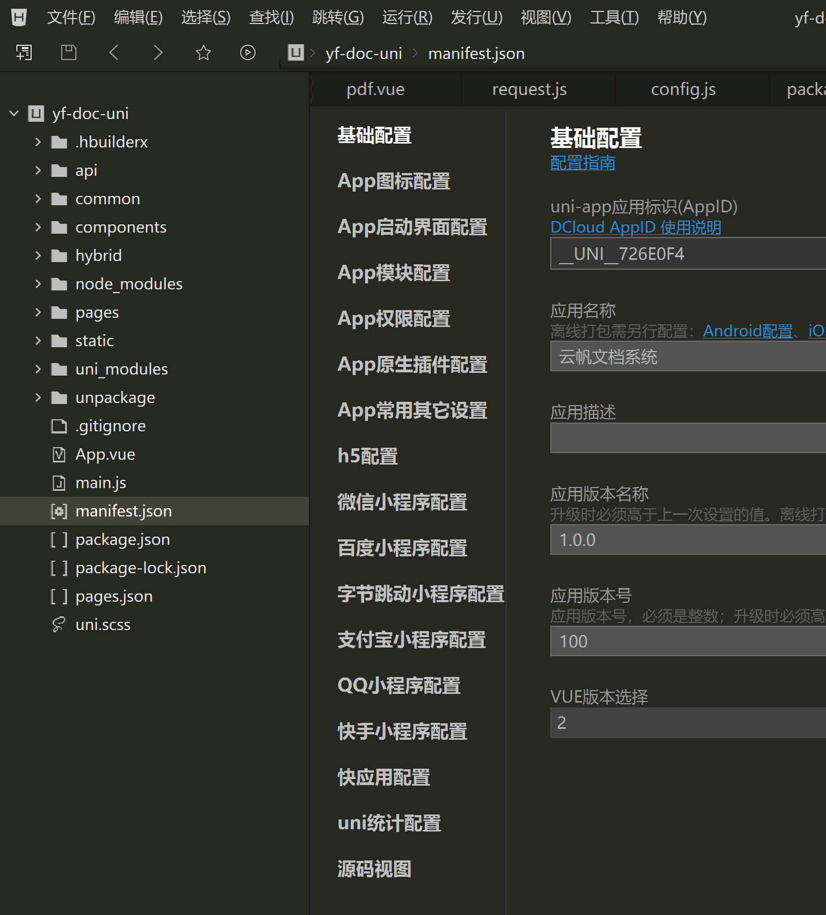

通过文件-打开目录，打开我们的yf-doc-uni项目

## 5.3 修改配置文件

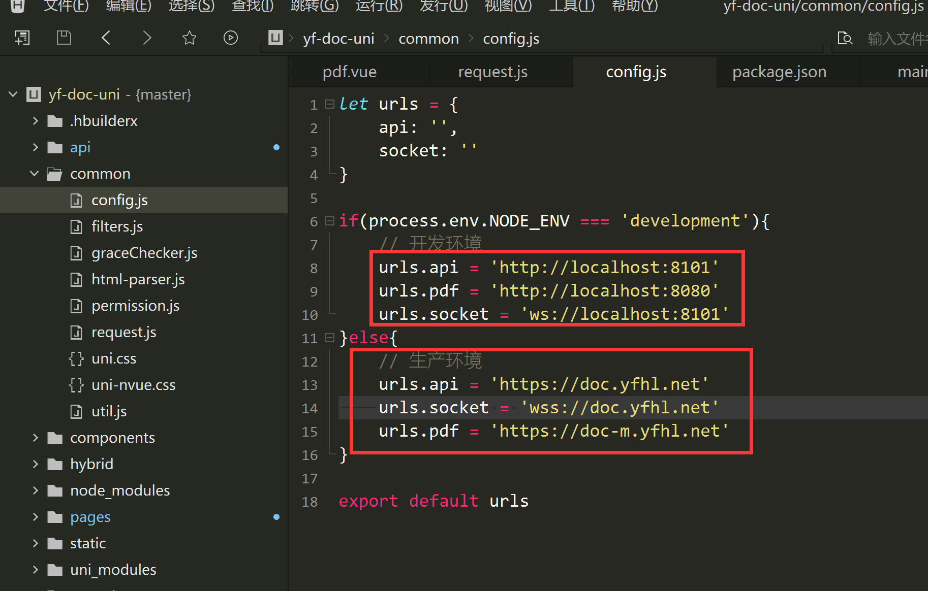

修改目录下的common/config.js，修改接口请求URL和Socket请求URL，如果您只需要打包成H5，不需要小程序APP等，此处的配置可以直接留空，留空表示同域访问，如：

urls.api = ''

urls.socket = ''

如需发布多端，必须要填写完整的请求路径，否则无法通信

## 5.4 打包成为H5包

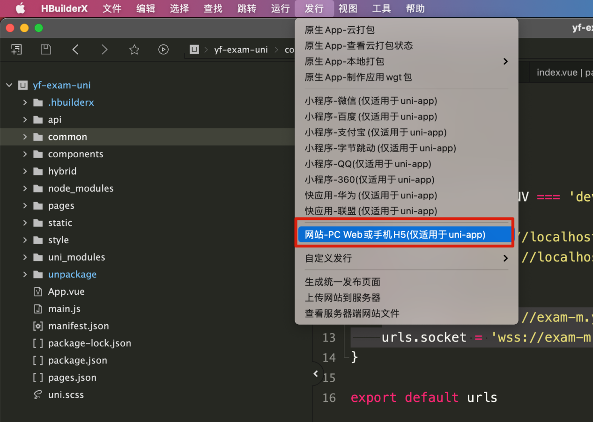

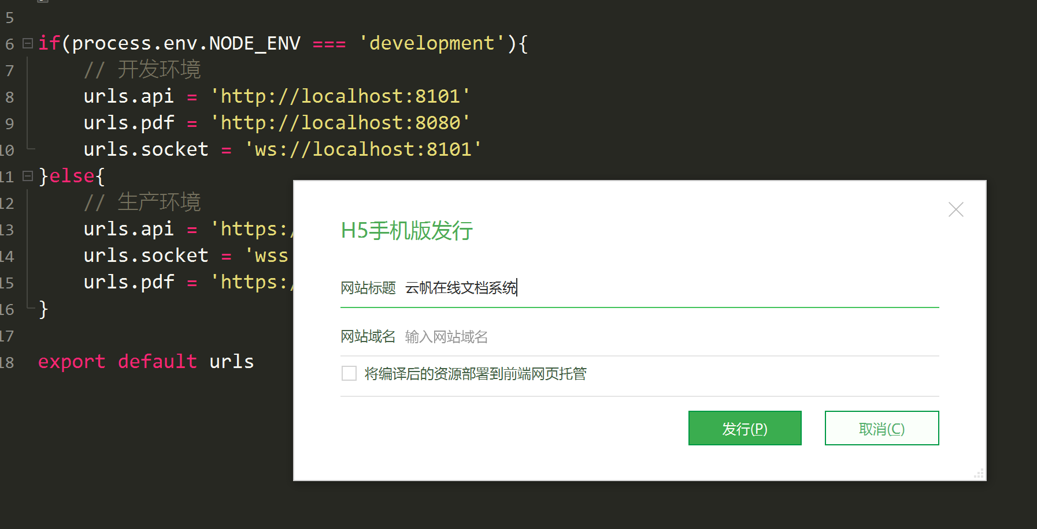

自行填写网站标题和网站域名，也可不修改，不影响打包

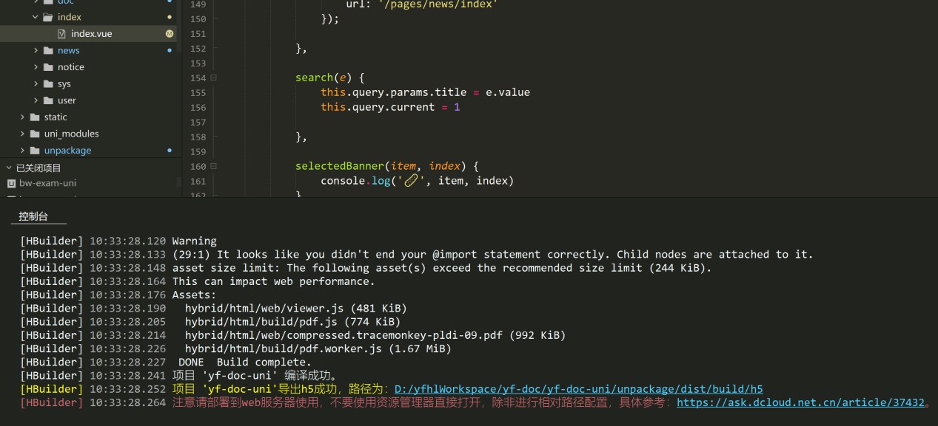

打包成功后，得到h5目录，如上图

## 5.5 上传包到服务器

将整个h5静态文件上传到服务器中，如：/data/run/doc-uni/h5

## 5.6 配置Nginx反向代理

server {

listen 80;

server_name h5.yfhl.net;

proxy_set_header X-Real_IP $remote_addr;

proxy_set_header Host $host;

proxy_set_header X_Forward_For $proxy_add_x_forwarded_for;

proxy_http_version 1.1;

proxy_set_header Upgrade $http_upgrade;

proxy_set_header Connection 'upgrade';

client_max_body_size 200m;

location / {

root /data/run/doc-uni/h5;

try_files $uri $uri/ /index.html last;

}

location ~/(api/|upload/file/){

proxy_pass http://localhost:8101;

}

}

配置说明：

1、默认目录配置为前端打包的h5目录；

2、如果是api或者upload/file/ 则代理到接口端口处理

3、8101端口为接口启动端口，必须先启动接口

提示信息：

没有域名怎么办？ 可以指定一个端口专门给前端运行，如：8081，则配置为：

listen 8080;

server_name localhost;

## 5.7 访问项目

如果您配置的是域名，则可以通过域名访问，如：

[http://h5.yfhl.net](http://pc.yfhl.net)

如果您没有域名，配置的是端口，则使用IP+端口访问，如：

[http://58.68.168.168:8081](http://127.0.0.1:8080)

系统默认账号为：

学员： student / student

# 发布成小程序

前端项目使用UNI-APP开发，支持发布成微信小程序，您首先需要去微信官方申请小程序，得到小程序appId，并同时下载好HBuilder和微信开发者工具。

HBuilder:

<https://www.dcloud.io/>

微信开发者工具：

<https://developers.weixin.qq.com/miniprogram/dev/devtools/download.html>

## 6.1修改appId

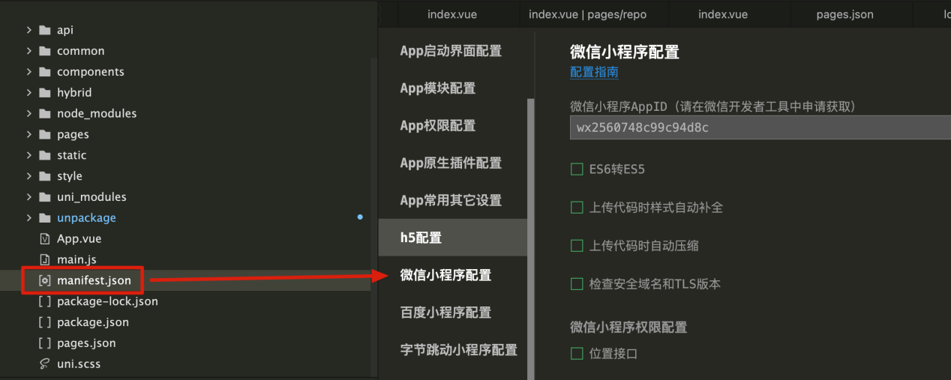

在HBuilder里面双击打开manifest.json，配置微信小程序，填入您自己的appId

## 6.2 发布成微信小程序

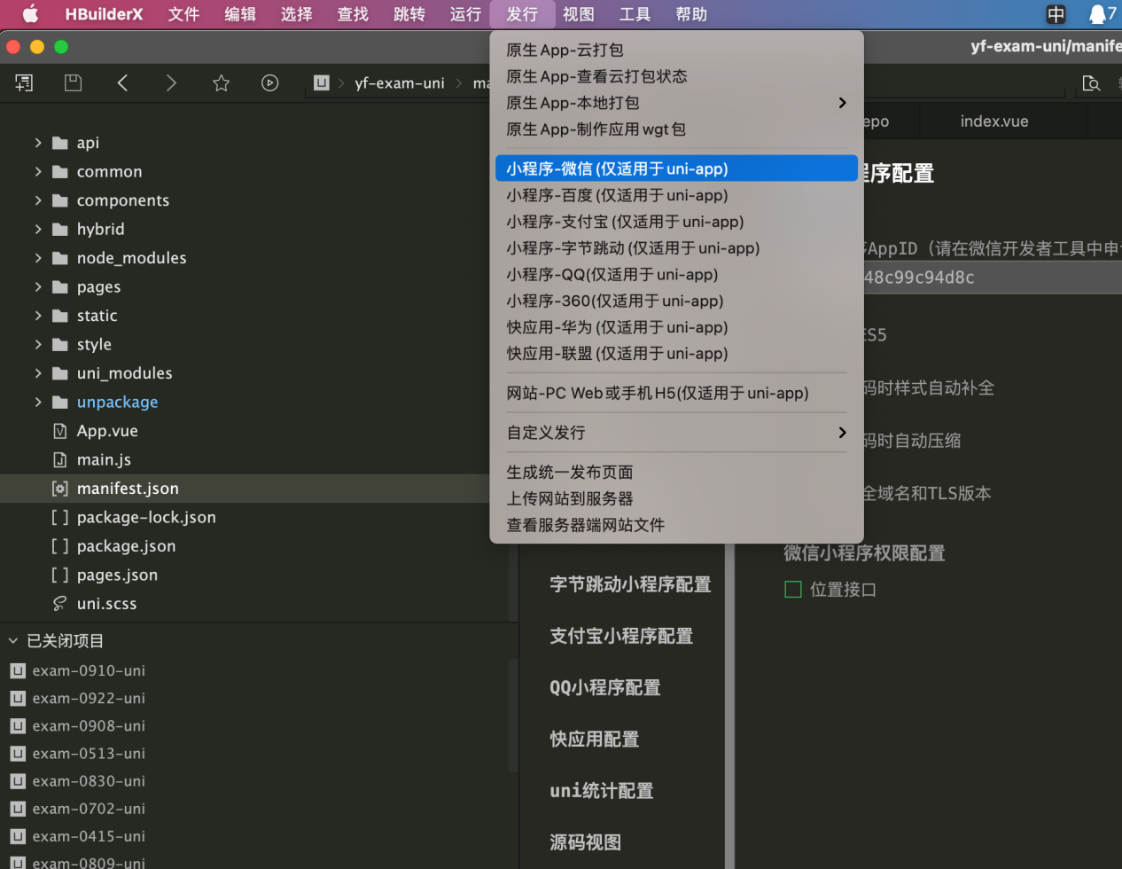

选择发行--小程序-微信

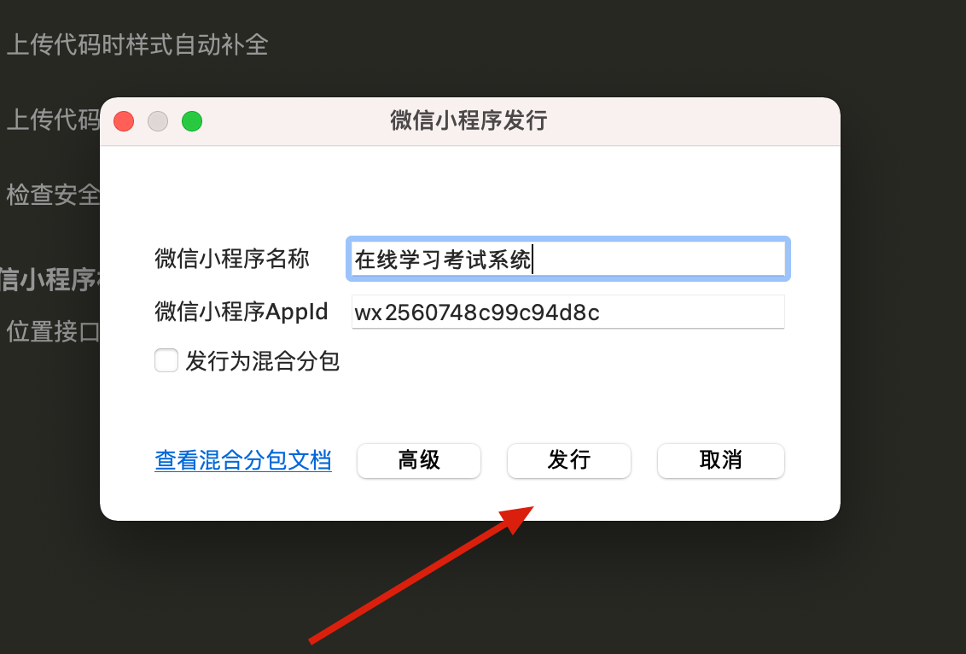

确认appId直接点击发行即可。

发布成功以后，会自动调起微信开发者工具

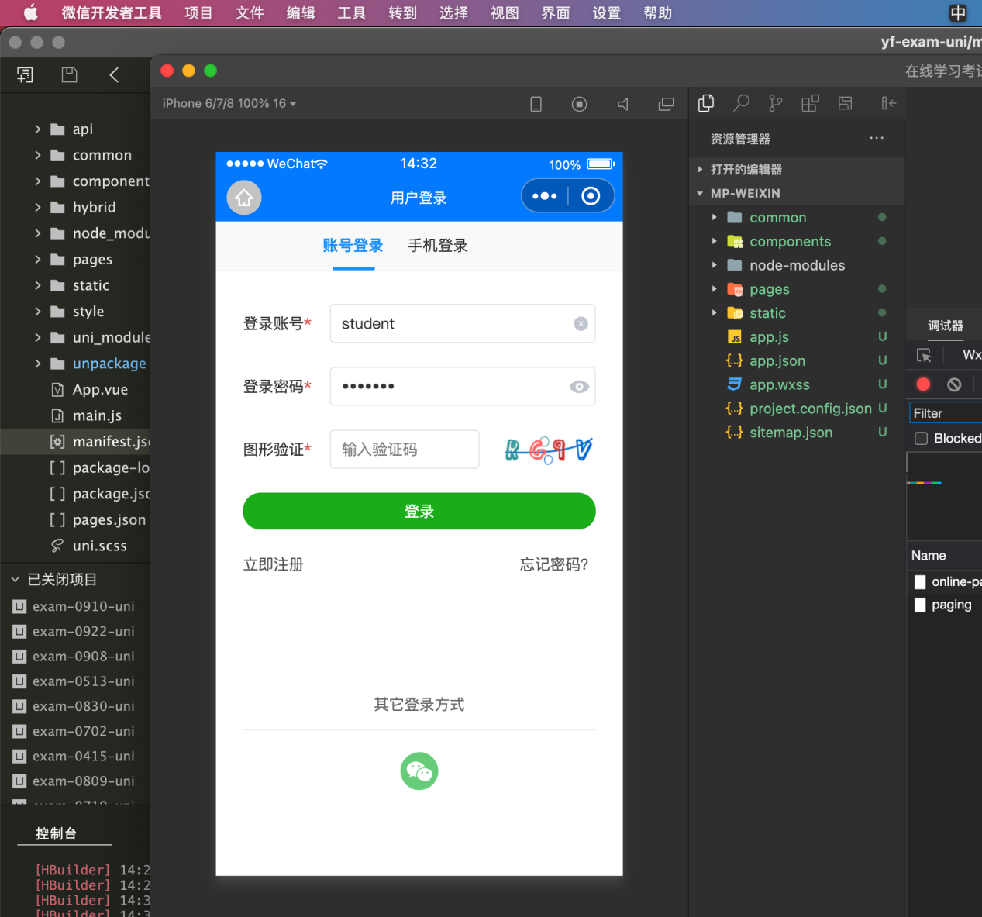

将程序上传到微信官方

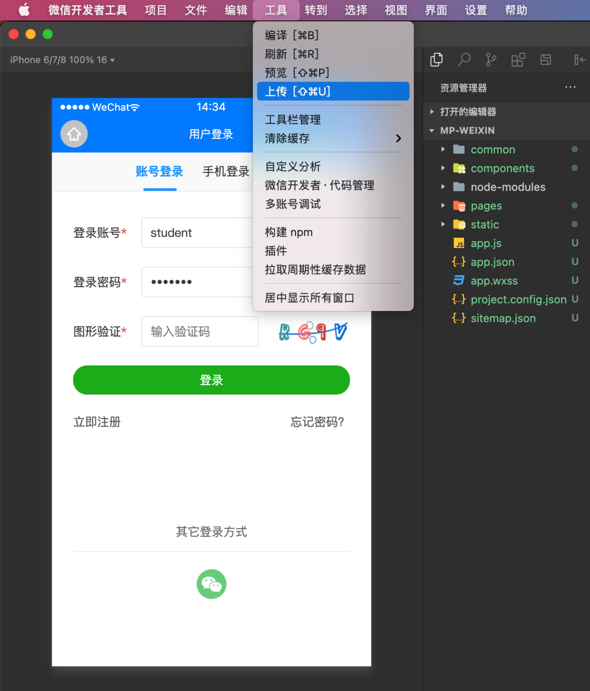

具体的发布配置流程，请参考微信官方文档：

<https://developers.weixin.qq.com/miniprogram/dev/framework/quickstart/getstart.html#%E7%94%B3%E8%AF%B7%E5%B8%90%E5%8F%B7>